هل تعانون من أيٍّ من الأعراض التالية؟
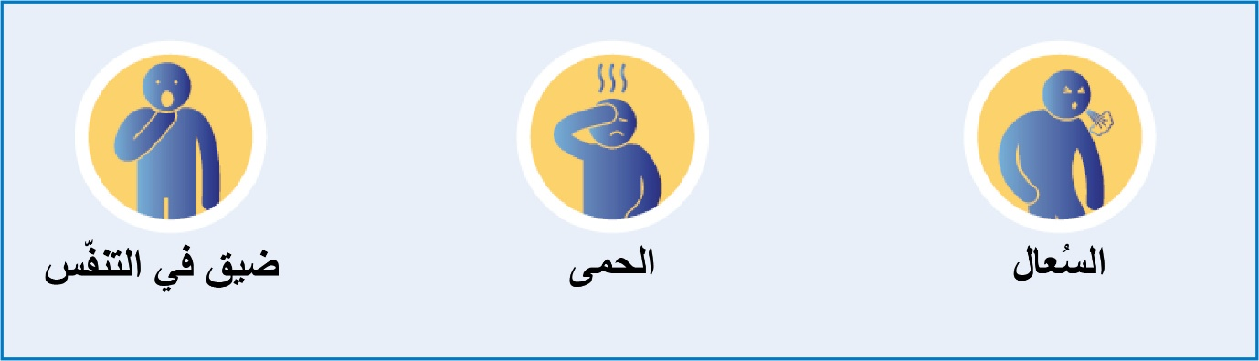
إذا تعرّضتم لأعراضٍ جديدة ومُستمرة من السُعال أو الحمى، فإننا نوصيكم بعزل أنفسكم لمدة 7 أيام لحماية الآخرين ووقف انتشار المرض. يمكنكم زيارة الموقع الإلكتروني: NHS 111 للحصول على المشورة أو الاتصال على الرقم 111 إذا شعرتم بتزايد الإعياء والحاجة للمساعدة الطبية.
يجب عدم زيارة الطبيب أو المستشفى
للحصول على مشورة عامة بشأن فيروس كورونا، يمكنكم الرجوع إلى الموقع الإلكتروني: www.nhs.uk/coronavirus

